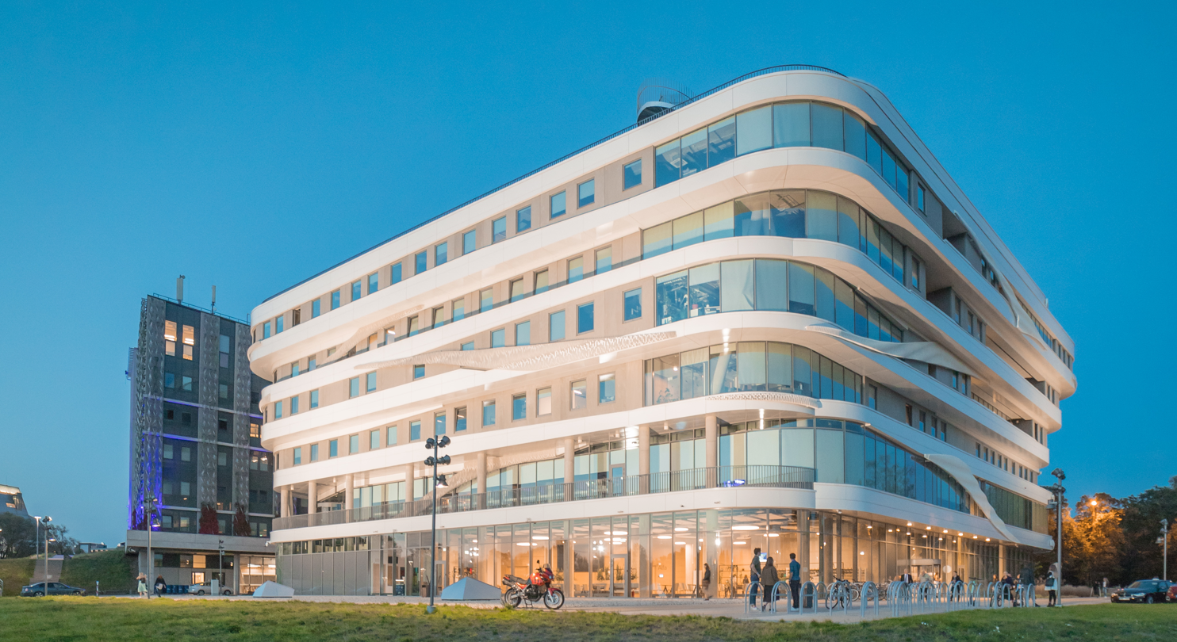**Cienot personas autonomiju garīgās veselības aprūpē**

**2023. gada 13. un 14. novembris**

Latvijas Universitātes

Zinātņu māja

Foto: Toms Grīnbergs, Latvijas Universitāte

Covid-19 pandēmija ir radījusi lielas bažas par veselību, tostarp garīgo veselību indivīdiem un kopienām. Pasaules Veselības organizācija (PVO) uzsver, ka “pēdējos gados arvien vairāk tiek uzsvērta garīgās veselības nozīme globālās attīstības mērķu sasniegšanā, ko apliecina tās iekļaušana ilgtspējīgas attīstības mērķos. Tomēr, neskatoties uz progresu dažās valstīs, cilvēki ar garīgās veselības problēmām bieži piedzīvo smagus cilvēktiesību pārkāpumus, diskrimināciju un stigmatizēšanu”. Ņemot vērā attiecīgo Eiropas Cilvēktiesību tiesas (ECT) judikatūru un Eiropas Komitejas spīdzināšanas un necilvēcīgas vai pazemojošas rīcības vai soda novēršanai (CPT) ziņojumus, kā arī Apvienoto Nāciju Organizācijas paveikto nozīmīgo darbu cilvēku ar invaliditāti tiesību jomā, ir būtiska arī Eiropas Padomes (EP) rīcība, lai aizsargātu garīgās veselības aprūpes saņēmējus un veicinātu viņu autonomiju un cieņu.

* 13. novembrī notiks **simpozijs**, kurā galvenā uzmanība tiks pievērsta garīgās veselības juridiskajai perspektīvai. Savukārt14. novembra **konferences** fokusā būs autonomijas veicināšana psihiskās veselības aprūpē.
* Simpozijs un konference notiks klātienē Latvijas Universitātes Zinātņu mājā, Rīgā, Jelgavas ielā 3, Alfas zālē. Pasākumu darba valoda ir angļu valoda ar nodrošinātu tulkojumu latviešu valodā. Dalība ir bez maksas, bet ar iepriekšēju reģistrāciju.
* Aicinām reģistrēties uz abiem Latvijas prezidentūras Eiropas Padomes Ministru komitejā pasākumiem līdz šī gada 25.oktobrim, reģistrācijas vietnē <https://forms.gle/jF5CXSMdZzwAr1Wm8>

**Uz tikšanos simpozijā un konferencē!**



Simpozijs

**Personas autonomija un garīgās veselības aprūpe: juridiskā perspektīva**

Simpozija mērķis ir diskutēt un izvērtēt iespējas pilnveidot valstu garīgās veselības normatīvo regulējumu un piemērošanas praksi tā, lai tā būtu atbilstoša starptautiskajiem cilvēktiesību principiem un normām, kā arī apspriest iespējamos risinājumus, lai labāk aizsargātu cilvēktiesības un veicinātu cilvēka autonomiju garīgās veselības aprūpē.

Pasākumā uzstāsies starptautisku organizāciju pārstāvji, tostarp no Eiropas Padomes dalībvalstu nacionālajām cilvēktiesību institūcijām, starptautiski atzīti tiesību speciālisti.

Uz simpoziju īpaši aicināti tiesu, prokuratūru, advokatūras, bāriņtiesu, Latvijas psihoneiroloģisko slimnīcu pārstāvji un psihiatri, kā arī atbildīgo ministriju pārstāvji.

Attēls, kurā ir teksts, fonts, ekrānuzņēmums, grafika

Apraksts ģenerēts automātiskiSimpozija programma

2023. gada 13. novembrī

1. **ATKLĀŠANA**

2. **CILVĒKA AUTONOMIJAs pamatprincipu nodrošināšana GARĪGĀS VESELĪBAS APRŪPĒ**

* Eiropas Cilvēktiesību tiesas (ECT) prakse
* Eiropas Komitejas spīdzināšanas un necilvēcīgas vai pazemojošas izturēšanās vai sodīšanas novēršanai (CPT) apsvērumi
* Latvijas pieredze

3. **cilvēktiesībasTIESĪBAS Un AUTONOMIJa GARĪGĀS VESELĪBAS APRŪPĒ**

4. **Virzoties uz cilvēktiesībās balstītu pieeju garīgās veselības aprūpē: NACIONĀLIE JURIDISKIE IZAICINĀJUMI**

5. **DISKUSIJAS**



Konference

**Personas autonomijas veicināšana garīgās veselības aprūpes praksē**

Konferencē tiks parādīti daudzsološi labās prakses piemēri par cilvēku ar garīgās veselības problēmām autonomijas īstenošanu, lai izceltu dalībvalstu rastos risinājumus un veicinātu izpratni par uz cilvēkiem orientētu pieeju un to, cik nozīmīgas ir cilvēka izvēles un pašnoteikšanās tiesības.

EP dalībvalstu pārstāvji un starptautiska līmeņa eksperti dalīsies pieredzē un ar pasākuma dalībniekiem apspriedīs jaunākās atziņas. Konference būs iespēja informācijas apmaiņai, kā arī platforma iespējamo risinājumu identificēšanai. Tā veicinās cilvēktiesībās balstītas pieejas garīgās veselības aprūpē attīstību un ieviešanu.

Pasākumā uzstāsies starptautisku organizāciju pārstāvji, tostarp ECT, CPT, Eiropas valstu cilvēktiesību aizstāvji, tās nevalstiskās organizācijas, kas apvieno pacientus un viņu tuviniekus, kā arī garīgās veselības aprūpes speciālisti un speciālistus pārstāvošas organizācijas, Eiropas Padomes cilvēktiesību komisārs un akadēmiskās vides pārstāvji. Uz konferenci īpaši aicināti psihiatri un māsas, Latvijas psihoneiroloģisko slimnīcu, tiesu, prokuratūru, advokatūras, sociālo dienestu, bāriņtiesu, Latvijas Pašvaldību savienības, Latvijas pašvaldību, atbildīgo ministriju, Valsts sociālās aprūpes centru un tematiski saistīto nevalstisko organizāciju pārstāvji.

Konferences programma

2023. gada 14. novembris

1. **ATKLĀŠANA**

2. **Fokuss: nepieciešamība stiprināt personu ar garīgās veselības problēmām aizsardzību**

3. **Pacientu autonomijas atbalstīšana garīgās veselības aprūpē: labās prakses piemēri**

* Sabiedrībā balstītu pakalpojumu labā prakse
* Labā prakse veselības aprūpes iestādēs
* Kombinētās pieejas

4. **APMĀCĪBA UN IZGLĪTĪBA**

5. **Izpratnes veicināšana un uzraudzība**

* Cilvēktiesību aizstāvju loma
* Sabiedrības izpratnes veicināšanas kampaņas

6. **NOSLĒGUMA SESIJA**



*Provizoriska programma*

**Personas autonomija un garīgās veselības aprūpe: juridiskā perspektīva**

Simpozija programma

2023. gada 13. novembris

11.30 – 12.00 Reģistrācija un kafija

**12.00 – 12.30 Simpozija atklāšana**

* Latvijas Republikas tieslietu ministre (tbc)
* Juris Jansons, Latvijas Republikas tiesībsargs
* Prof. Sanita Osipova, dr. iur., Latvijas Universitātes Juridiskās fakultātes profesore. Augstākās tiesas senatore, runa “Cilvēka cieņa, vienlīdzība un iekļaujoša sabiedrība”

**12.30 – 13.30 CILVĒKA AUTONOMIJAs pamatprincipu nodrošināšana GARĪGĀS VESELĪBAS APRŪPĒ**

* Autonomijas galvenie aspekti, asoc. prof. Signe Mežinska, Latvijas Universitātes Medicīnas fakultāte un Klīniskās un profilaktiskās medicīnas institūts
* Lēmumu pieņemšana vispārīgi un veselības aprūpē: pilnīga vai ierobežota spēja pieņemt lēmumus vai šādu spēju trūkumus, Alex Ruck Keene, advokāts, 39 Essex Chambers, Londonas Karaliskās koledžas viesprofesors
* Autonomija praksē: pacientu perspektīva (tbc)
  1. – 14.00 Pārtraukums

**14.00 – 15.30 cilvēktiesībasTIESĪBAS Un AUTONOMIJa GARĪGĀS VESELĪBAS APRŪPĒ**

* Personu ar garīga rakstura traucējumiem autonomijas un personiskās brīvības aizsardzība Eiropas Cilvēktiesību tiesas (ECT) praksē, Boglarka Benko, ECT juriste
* Eiropas Komitejas spīdzināšanas un necilvēcīgas vai pazemojošas izturēšanās vai sodīšanas novēršanai (CPT) apsvērumi par personas autonomiju garīgās veselības aprūpes iestādēs, Karin Rowhani Wimmer un Mari Amos, CPT pārstāves
* Paradigmu maiņa un ANO Konvencijas par personu ar invaliditāti tiesībām (CRPD) īstenošana, ANO Personu ar invaliditāti tiesību komitejas pārstāvis (tbc)
* Cilvēktiesību perspektīva Eiropas garīgās veselības aprūpes likumdošanā – izaicinājumi un risinājumi, Dr. Oliver Lewis, Līdsas Universitātes tiesību un sociālā taisnīguma profesors
* Diskusija

15.30 – 16.00 Pārtraukums

**16.00 – 17.00** **Virzoties uz cilvēktiesībās balstītu pieeju garīgās veselības aprūpē: NACIONĀLIE JURIDISKIE IZAICINĀJUMI**

* Īrijas pieeja atbalstītajai lēmumu pieņemšanai garīgās veselības aprūpē, Prof Deirdre Madden, Korkas Universitātes koledža
* Latvijas pieredze: Latvijas tiesu prakse lietās par garīgās veselības ārstniecību, Dr. iur., MD Solvita Olsena, Ph.D. Laura Kadile, Latvijas Universitātes Medicīnas fakultāte
* Diskusija un secinājumi

**Noslēguma piezīmes**

* V.E. Jānis Kārkliņš, Latvijas ārkārtējais un pilnvarotais vēstnieks pastāvīgajā pārstāvniecībā Eiropas Padomē

*Provizoriska programma*

**Personas autonomijas veicināšana garīgās veselības aprūpes praksē**

Konference sadarbībā ar Eiropas Padomi

Konferences programma

2023. gada 14. novembris

8:30-9:00| Reģistrācija un kafija

9:00-9:30**| Atklāšana**

* Hosams Abu Meri, Latvijas Republikas veselības ministrs
* Daniele Cangemi, Eiropas Padomes Cilvēktiesību, tieslietu un juridiskās sadarbības standartu noteikšanas aktivitātes departamenta vadītājs
* Juris Jansons, Latvijas Republikas tiesībsargs
* Indriķis Muižnieks, Latvijas Universitātes rektors

9:30-10:00**|Fokuss: nepieciešamība stiprināt personu ar garīgās veselības problēmām aizsardzību**

* Eiropas Cilvēktiesību tiesas judikatūras pārskats
* Eiropas komitejas spīdzināšanas un necilvēcīgas un pazemojošas rīcības novēršanai (CPT) novērojumi
* Eiropas Padomes Cilvēktiesību komisāres skatījums

10:00-10:30| Pārtraukums

**| Pacientu autonomijas atbalstīšana garīgās veselības aprūpē: labās prakses piemēri**

10:30-11.30 **Sabiedrībā balstītu pakalpojumu labā prakse**

* Atvērtā dialoga modelis (vairākas valstis) – Rafaella Pocobello
* Iepriekšēja aprūpes plānošana – Spānija – Maria Isabel Tamayo Velazquez
* Mobilās komandas – TANDEM+ (Beļģija) - Patrick Janssens
* Atbalsta personas lēmumu pieņemšanā pakalpojums – Zelda (Latvija) - Ieva Leimane – Veldmeijere
* Līdzcilvēku atbalsts– Islande – Auđur Axelsdóttir, Málfríður Hrund Einarsdóttir

11:30-12.30 **Labā prakse veselības aprūpes iestādēs**

* + Atvērto durvju politika slimnīcu nodaļās – Charite Berlin un citas Vācijas slimnīcas – Undine Lang, Andreas Heinz
  + Atvērtā dialoga modelis augstas drošības nodaļās – Akershus Hospital (Norvēģija) - Tiril Østefjells, Ritva Kyrrø Jacobsen, Jorunn Sørgård
  + BET (*Basal exposure therapy*) apvienojumā ar papildu ārējo kontroli (Norvēģija) - Didrik Heggdal, Magnus Kristoffer Karlsen

12:30-14:00| Pusdienu pārtraukums

14:00-14:30 **Kombinētās pieejas**

* Lille-Métropoleslimīcas ‘Citizen Psychiatry’modelis (Francija) – LaurentDefromont, Nicolas Daumerie un pacientu mediators

14:30-15:00 **Viedokļu apmaiņa**

15:00-16:00 **|** **Apmācība un izglītība**

* Medicīnas studentu apmācība tiesībās un ētikā – Solvita Olsena, Latvijas Universitāte.
* ‘Safewards’ jeb drošo nodaļu apmācība (Apvienotā Karaliste)
* Profesionāļu apmācība darbam ar cilvēkiem ar smagu invaliditāti
* Cilvēku ar pieredzi garīgās veselības aprūpē ieguldījums profesionāļu apmācībā

16:15-17:00 **|** **Izpratnes veicināšana un uzraudzība**

* Nacionālo cilvēktiesību aizstāvju loma – atsevišķu Eiropas valstu un Latvijas piemēri
* Garīgās veselības izglītība vidusskolu un koledžu studentiem (Hungarafl)
* Izpratnes veicināšana par jauniešu (pusaudžu) garīgās veselības jautājumiem – Pusaudžu resursu centra aktivitātes, Liene Dambiņa
* Cilvēku ar personīgu pieredzi garīgās veselības aprūpē iesaiste sabiedrības izpratnes veicināšanas kampaņās

17:00-17:30 **|** **Noslēguma piezīmes**

* Eiropas Padomes Bioētikas komitejas priekšsēdētājs